实验五：组合模式
个人(Person)与团队(Team)可以形成一个组织(Organization)：组织有两种：个人组织和团队组织，多个个人可以组合成一个团队，不同的个人与团队可以组合成一个更大的团队。
使用控制台或者JavaFx界面完成一下功能：
控制台功能：创建个人，创建团队，每创建一个团队，每次团队成员有变化，就递归输出所有的成员。
下面是最基本的控制台操作过程，同学们可以在最基本功能上做适当修改。
请输入创建的个人的名字：张三
请输入创建的个人的名字：李四
请输入包含这两个人的组织的名字：第一个团队

输出：
第一个团队
张三
李四
javaFx界面的基本界面如下，同学们在此基础上适当修改
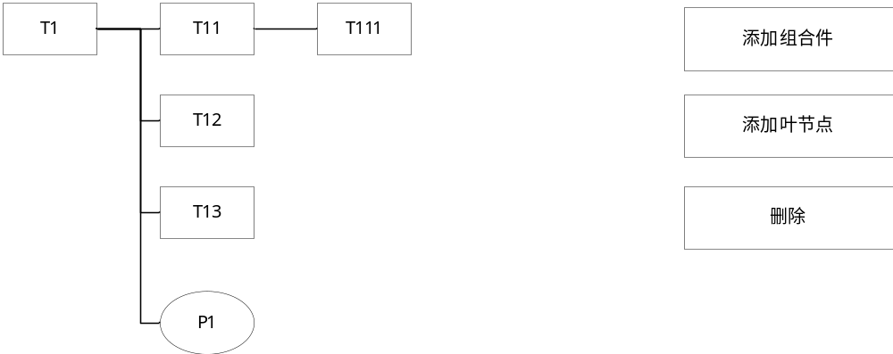 左边是创建对象的树状结构展示，右边是选中某一个节点后的操作。例如，如果选中T12。然后就可以输入T121，输入后直接刷新树状结构。

(1) 安全组合模式

1.1 UML图
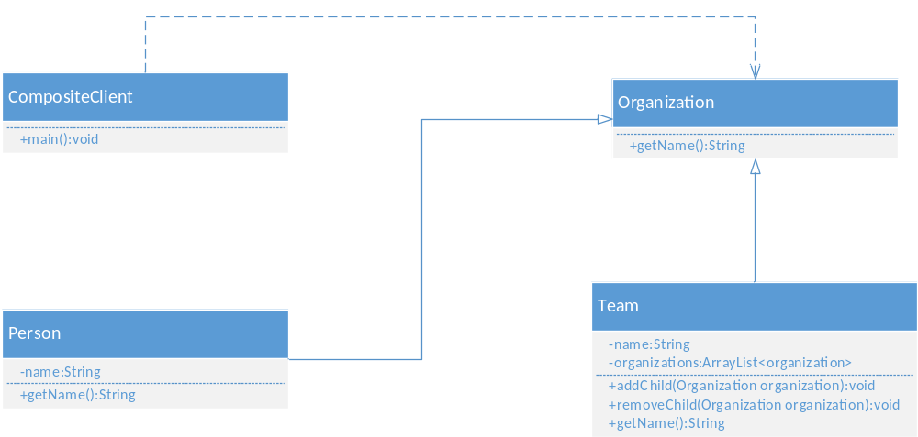

1.2 代码
package cn.edu.scau.cmi.zhengdinghao.client;

import java.util.ArrayList;
import java.util.Scanner;

import cn.edu.scau.cmi.zhengdinghao.composite.Organization;
import cn.edu.scau.cmi.zhengdinghao.composite.Person;
import cn.edu.scau.cmi.zhengdinghao.composite.Team;

public class CompositeClient {
public static void main(String args[]) {
ArrayList<Team> teams = new ArrayList<>();
Organization o = null;
Scanner reader = new Scanner(System.in);
System.out.println("请输入组织名：");
Team team = new Team(reader.nextLine());
teams.add(team);
while(true) {
System.out.println("请选择创建的组织类型：");
switch (reader.nextLine()) {
case "个人组织":
System.out.println("请输入创建的个人的名字：");
o = new Person(reader.nextLine());
break;
case "团队组织":
System.out.println("请输入创建的团队的名字：");
o = new Team(reader.nextLine());
teams.add((Team)o);
break;
default:
break;
}
System.out.println("请输入创建对象的所属组织名：");
String string = reader.nextLine();
for(Team t:teams) {
if(string.equals(t.name)) {
t.addChild(o);
System.out.println(t.getName());
}
}
}
}

}

1.3 效果
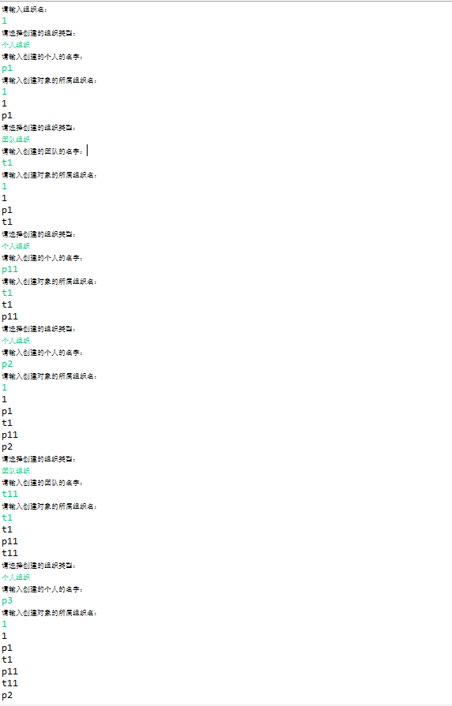

(2) 一致性组合模式

2.1 UML图
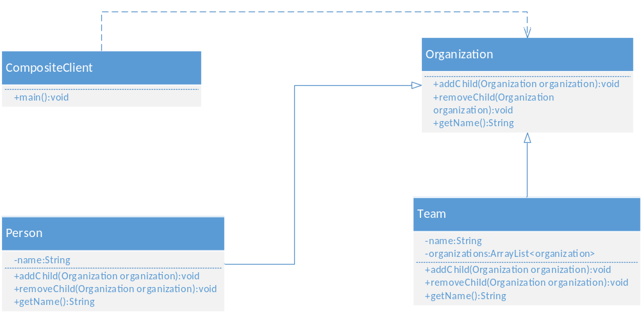

2.2 代码
package cn.edu.scau.cmi.zhengdinghao.client;

import java.util.ArrayList;
import java.util.Scanner;

import cn.edu.scau.cmi.zhengdinghao.composite.Organization;
import cn.edu.scau.cmi.zhengdinghao.composite.Person;
import cn.edu.scau.cmi.zhengdinghao.composite.Team;

public class OCompositeClient {
public static void main(String args[]) {
ArrayList<Team> teams = new ArrayList<>();
Organization o = null;
Scanner reader = new Scanner(System.in);
System.out.println("请输入组织名：");
Team team = new Team(reader.nextLine());
teams.add(team);
while(true) {
System.out.println("请选择创建的组织类型：");
switch (reader.nextLine()) {
case "个人组织":
System.out.println("请输入创建的个人的名字：");
o = new Person(reader.nextLine());
break;
case "团队组织":
System.out.println("请输入创建的团队的名字：");
o = new Team(reader.nextLine());
teams.add((Team)o);
break;
default:
break;
}
System.out.println("请输入创建对象的所属组织名：");
String string = reader.nextLine();
for(Team t:teams) {
if(string.equals(t.name)) {
t.addChild(o);
System.out.println(t.getName());
}
}
}
}
}

2.3 实验效果

